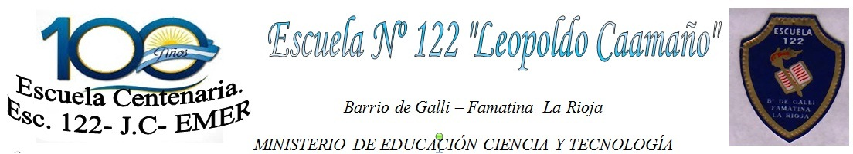

Barrio de Galli, 01 de Noviembre de 2024

**A LA SRA.**

**INSPECTORA TÉCNICA SECCIONAL ZONA IX – FAMATINA LIC. LILIANA CASTRO LUJAN**

**SU DESPACHO**

La que suscribe Directora Titular de la Escuela Nº 122 “Leopoldo Caamaño” de Barrio de Galli, Prof. Granillo, Virma Yolanda, D.N.I. N° 13.722.383, se dirige a Usted a fin de comunicar la Baja en el cargo de Maestra de grado suplente de J.C. Prof.: **MORALES,** Vanesa María Jesús, D.N.I. N°: 32.240.922, BAJA: 01/11/24 por la Presentación de la docente Titular, J.C. Prof. Díaz Cecilia Silvana, DNI N° 25.119.015 . ALTA: ‘01/11/24.

Sin otro motivo la saludo a usted Atte. 